Как заниматься со своим ребенком с нарушением речи.

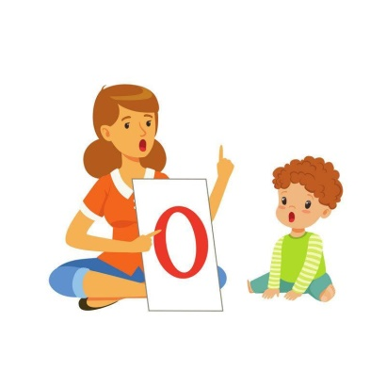
Уважаемые родители!

Несмотря на то, что большую часть дня ребёнок находится в детском саду, первостепенное влияние на его развитие всё – таки оказывает семья. И эффективность коррекционного процесса во многом зависит от позиции, которую занимают родители.
Если ваш ребенок посещает занятия с логопедом, знайте, что плохую речь нельзя исправить за одно-два занятия. Для этого потребуется время и совместные усилия логопеда, ребенка и его родителей.
Чтобы добиться правильного положения губ, языка, быстрого и свободного, четкого произношения звука в речи, нужно много упражняться не только на занятиях с логопедом, но и тренироваться дома.
Если звук еще не произносится, чаще выполняйте артикуляционную гимнастику. Если звук уже поставлен - закрепляйте его, выучите с ребенком речевой материал, записанный в тетради домашних заданий, следите за звуками в повседневной речи.
Помните, что:
1.Сроки преодоления речевых нарушений зависят от степени сложности дефекта, возрастных и индивидуальных особенностей ребенка, регулярности занятий, заинтересованности и участия родителей в коррекционной работе.
2. Некоторые родители думают, что речевые дефекты исчезнут сами собой со временем. Это неправильное мнение.
По мере взросления привычка говорить неправильно у ребенка закрепляется и хуже поддается коррекции.
Исправление звуков проводится поэтапно:
1-й этап – подготовительный (специальные упражнения для губ, языка, голоса, дыхания и др.);
2-й этап – постановка (вызывание звуков по подражанию или при помощи специальных приемов);
3-й этап – автоматизация (закрепление звука в слогах, словах, предложениях);
4-й этап – дифференциация (в случаях замены одного звука другим).
Подготовительный этап и этап закрепления нового звука у многих детей протекает медленно и требует длительной тренировки.
Чтобы добиться правильного положения губ, языка, быстрого, свободного, четкого произношения звука в речи, нужно много упражняться. Потренируйтесь, пожалуйста, дома!

Для максимального результата следует проводить:
1. Для закрепления результатов логопедической работы нужно заниматься с ребенком дома ежедневно. Занятия должны быть регулярными, носить занимательный, никак не принудительный характер.
2. Время проведения занятий (10-15 минут) должно быть закреплено в режиме дня. Постоянное время занятий дисциплинирует ребенка, помогает усвоению материала. Занятия должны быть непродолжительными, не вызывать утомления, пресыщения.
3. Артикуляционные упражнения выполнять перед зеркалом, чтобы ребенок мог себя контролировать.
4. Не торопите ребенка, если он не справляется с заданием. Помощь должна быть разумной и носить своевременный характер. Ребенок должен приучаться к самостоятельному выполнению заданий.
5. Графические задания ребенок выполняет самостоятельно под обязательным наблюдением взрослого.
Основная трудность для родителей – нежелание ребенка заниматься. Не усаживайте ребенка за стол. Уютно расположитесь с ним на ковре или диване. Помните, что основная деятельность детей – игровая. Все занятия должны строиться по правилам игры!
Кроме проведения конкретных занятий, вы должны как можно больше читать ребенку. Не забывайте о том, что для вашего ребенка очень важно общение с вами. И не только во время занятий, но и каждую минуту вашего с ним совместного пребывания.

ЖЕЛАЮ ВАМ УСПЕХОВ В ЗАНЯТИЯХ, РАДОСТИ В ОБЩЕНИИ!

